中心医院体检（妇检）须知
为了保证体检人员的健康和体检工作安全有效的进行，请贵单位遵守我们的体检计划和各项规定进行安排。具体计划如下：
- 体检（妇检）日期:
7月1日-9月30日（周六、周日，节假日除外）
2.体检（妇检）日时间/安排：体检当天早上9:00开始，静脉采血至11:50结束。妇检当天下午15：30开始，18：00结束。
3.每日检人数要/求：3-5人/日
4.体检（妇检）当天进入医院地点：当日的体检人员由医院南门经过相关疫情排查（①检查核酸及行程码。②28天内核酸检查结果。③测体温 。④ 戴口罩。）后进入。
5.体检（妇检）地点（平面示意图附在第4页）：
中心医院4号楼（综合楼）一楼健康管理中心。
6.体检（妇检）前准备：
（1）疫情防控要求：①检查核酸及行程码。②14天内核酸检查结果。③测体温 。④ 戴口罩。
（2）请携带本人身份证。
（3）体检当日上午空腹，禁食、水。前一天不吃过于油腻的食物，避免大量饮酒。
（4）体检前不宜作剧烈运动，并保持平和心境，不宜激动。
（5）穿宽松衣物。请勿佩戴首饰品。
(6)扫码不合格时，暂缓体检。可按以下流程进行：①无发热者，去中心医院南方舱门诊开单进行核酸检测或本市常设核酸检测点进行核酸检测， <本常设检查点表详见附件3>，结果7天有效。②发热者在发热门诊进行筛查。
妇检：①检查前3天禁止阴道冲洗、阴道置药及性生活。②既往有问题者，请携带相关检查报告以便于此次检查对比。
7.现场体检说明：
（1）在全程候检时，请按照要求自觉排队。
（2）在体检登记处进行身份识别登记，领取导检单。
（3）各项检查均采用电子扫码技术识别进行。
（4）体检完毕后，将导检单交回登记处。
（5）体检当日须将体检项目全部检查完毕，否则影响后期体检报告的出具。
因特殊原因不能按计划体检者，后期补漏检的时间为：每周一至周五的上午9：00-11:00（妇科检查为下午15:30-18:00）。
8.体检报告的出具时间：
（1）在体检结束后一周出具。
（2）若有特殊原因需/提前出具者，可先与主检医生沟通说明。
9.领取报告：由责任护士与您单位联系,单位统一领取发放。
10.联系方式： 中心医院健康管理中心办公室：0990-6248061
中心医院职业病科办公室： 0990-6233037
11.体检注意事项：
1）检查肝功能、肾功能、血脂、血糖等生化项目，请在检查前空腹
12小时。抽血前一天不吃过于油腻的食物，避免大量饮酒。
2）腹部B超检查，须空腹。
4）做尿常规检查，请留取中段尿，送检时间不超过半个小时。
5）体检前不宜作剧烈运动，并保持平和心境，不宜激动。
6）抽血时放松心情，避免因恐惧造成血管收缩，增加采血困难。
7）抽血后，在针孔处按压3-5分钟，不要揉，以免皮下淤血。如有出血倾向，应延长按压时间。
8）若局部出现淤血，24小时后用毛巾热敷，可促进吸收。
9）穿宽松衣物。请勿佩戴首饰品。
10) 男性进行前列腺彩色超声检查前，须要憋尿后方可进行检查。
克拉玛依市中心医院健康管理中心
2022年6月29日

附表1：体检地点示意图
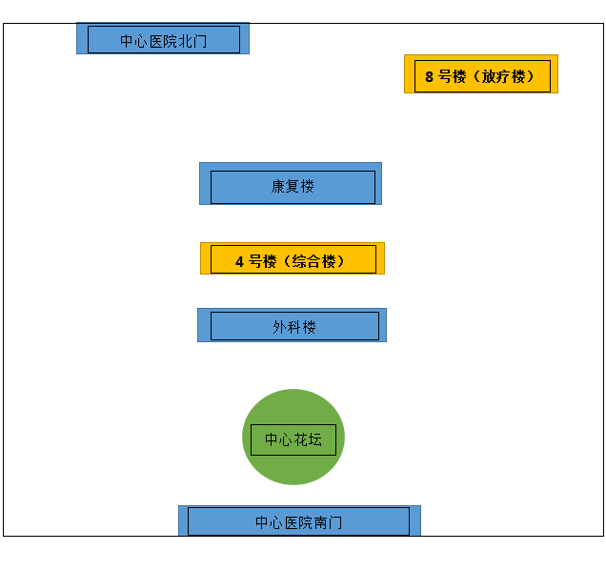

附表2：微信公众号查询体检报告流程方法
1、微信公众号搜索“克拉玛依市中心医院”
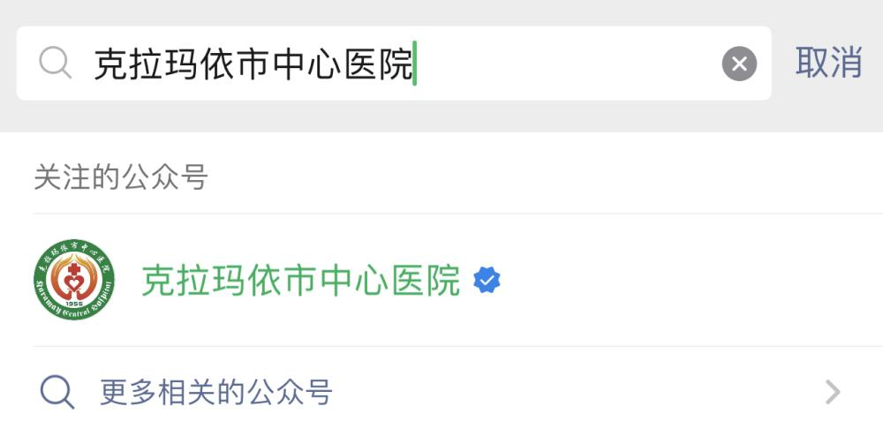
2、关注并进入公众号，在“综合业务”中点开“体检业务”
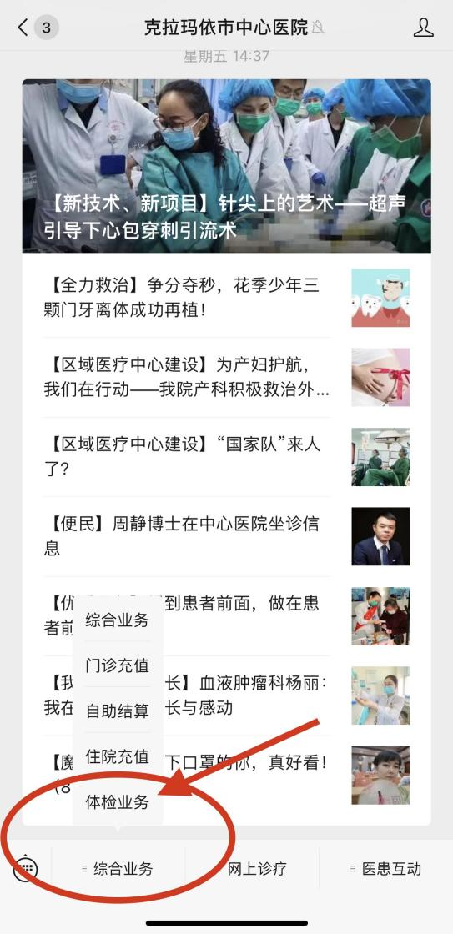
3、输入您的身份证号，及预留的手机号进行登录
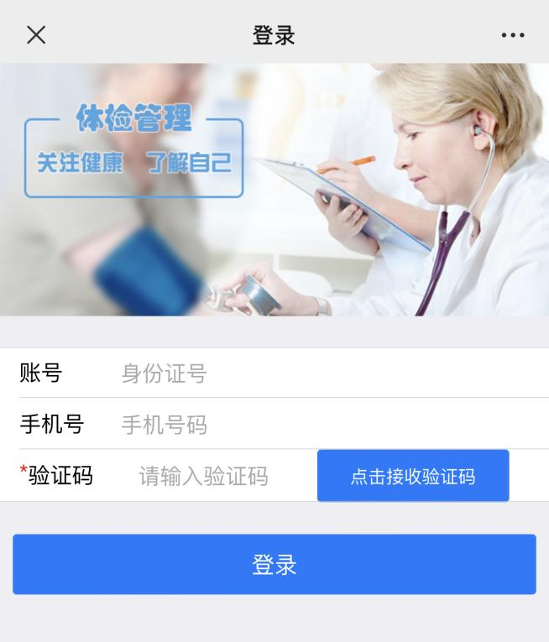
4、点击“个人报告”进行查询。
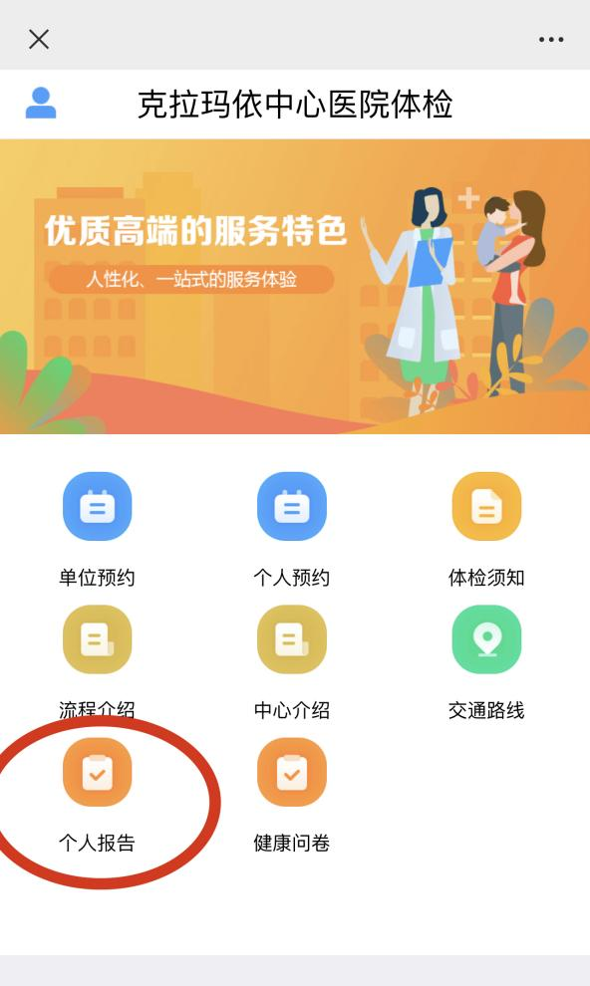
如需下载“PDF版个人报告”请从手机浏览器中打开即可下载

附表3：克拉玛依市常设核酸采样点
